BÉ 5 TUỔI VÀ HOẠT ĐỘNG THĂM QUAN TRƯỜNG TIỂU HỌC
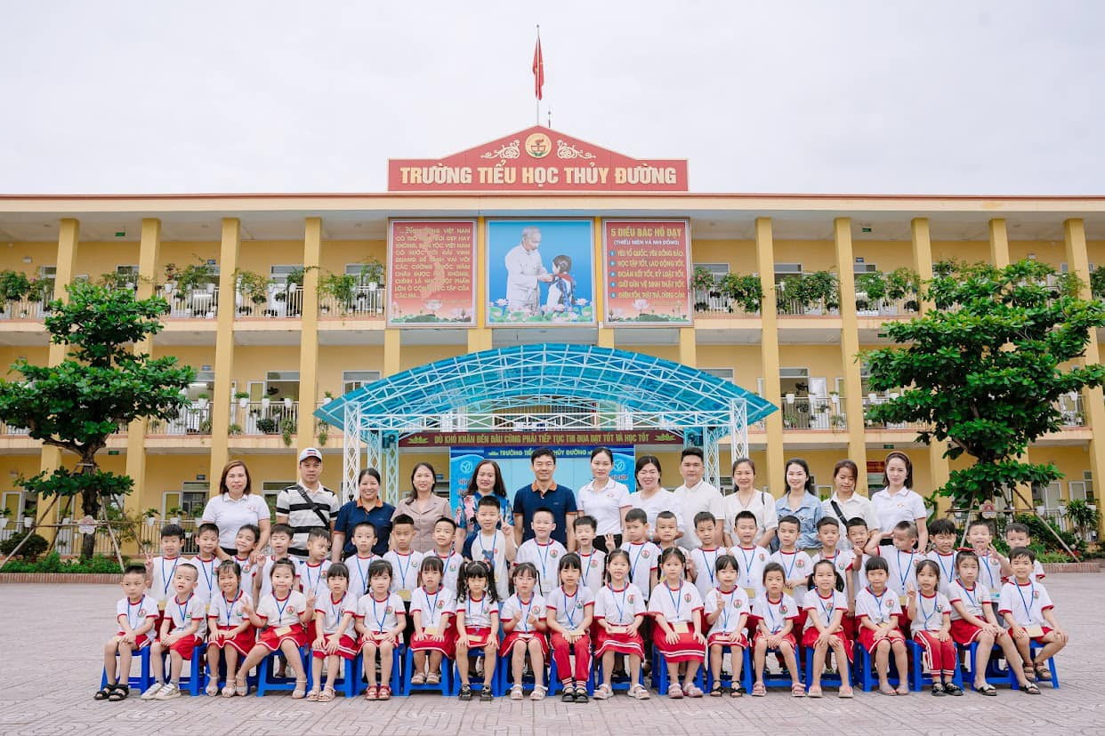
Tổ chức cho trẻ tham quan trường Tiểu học là một trong những hoạt động trải nghiệm ngoại khóa trong chương trình chăm sóc, giáo dục trẻ của Trường mầm non Thuỷ Đường, nhằm thực hiện các hoạt động chuyển tiếp từ Mầm non lên Tiểu học và chuẩn bị sẵn sàng tâm thế cho trẻ vào lớp Một.
Thực hiện kế hoạch nhiệm vụ năm học 2022-2023 và kế hoạch tổ chức hoạt động ngoài giờ lên lớp của Trường mầm non Thuỷ Đường, sáng ngày 12/5/2023, Trường mầm non Thuỷ Đường tổ chức cho trẻ mẫu giáo 5 tuổi đến tham quan và trải nghiệm tại trường Tiểu học Thuỷ Đường.
Với mục đích tạo cho trẻ không khí vui tươi, phấn khởi và hào hứng, giúp các con làm quen dần với môi trường học tập mới, mạnh dạn, tự tin, sẵn sàng tâm thế bước vào lớp Một. Trong trang phục gọn gàng, niềm vui háo hức các con xếp thành hàng ngay ngắn bước vào cổng trường được các cô giáo trong Ban giám hiệu, các cô giáo các lớp và các anh chị học sinh trường Tiểu học Thuỷ Đường đón tiếp nồng nhiệt.
Trong buổi tham quan, các con được các cô giáo trong BGH, cô nhân viên thư viện cho tham quan và trải nghiệm tại thư viện nhà trường, thăm các dãy phòng chức năng, được vào thăm và trải nghiệm ở lớp Một, trò chuyện với cô giáo với các anh chị lớp Một , được cô giáo giới thiệu về trường tiểu học, về lớp học, về đồ dùng học tập và các hoạt động học tập ở trường tiểu học khác với ở trường mầm non như thế nào, các con còn được ngồi vào bàn học, được làm quen với những đồ dùng học tập vô cùng mới lạ và hấp dẫn. Qua đó, giúp các con có thêm hiểu biết và những trải nghiệm thú vị về trường tiểu học và các hoạt động học tập của học sinh tiểu học. Cuối buổi tham quan các con được chụp hình lưu niệm cùng với các cô giáo rất vui vẻ.
Sau đây là một số hình ảnh hoạt động:

Các bé xếp hàng để được cô giáo tiểu học dẫn đi thăm quan các khu vực trong trường
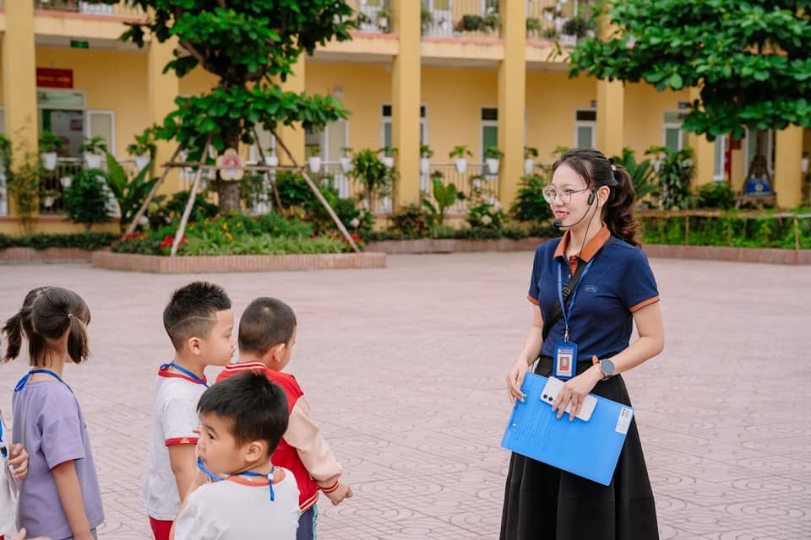
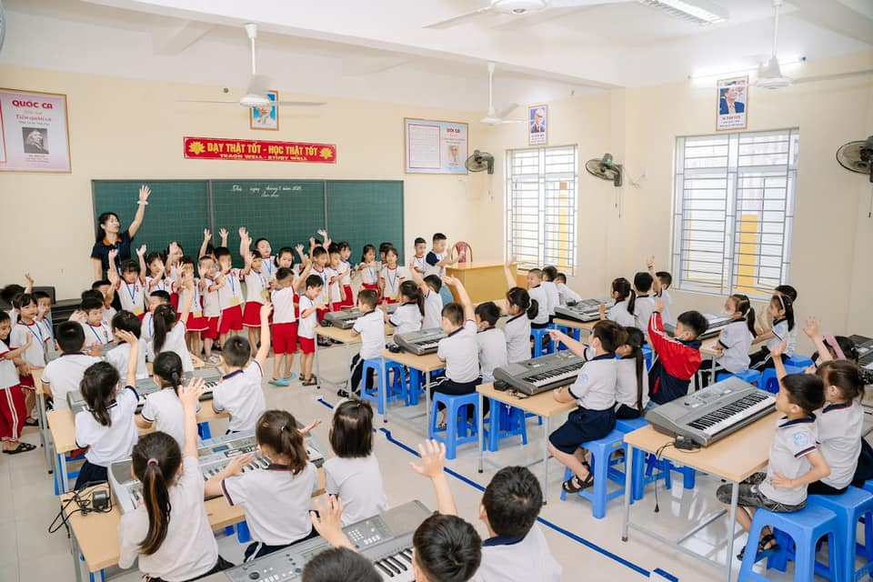
Bé thăm quan các phòng chức năng
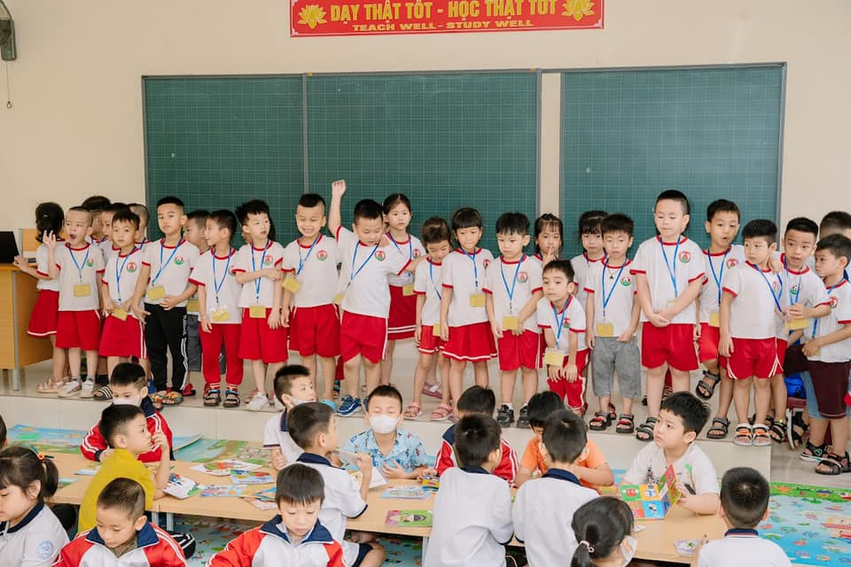
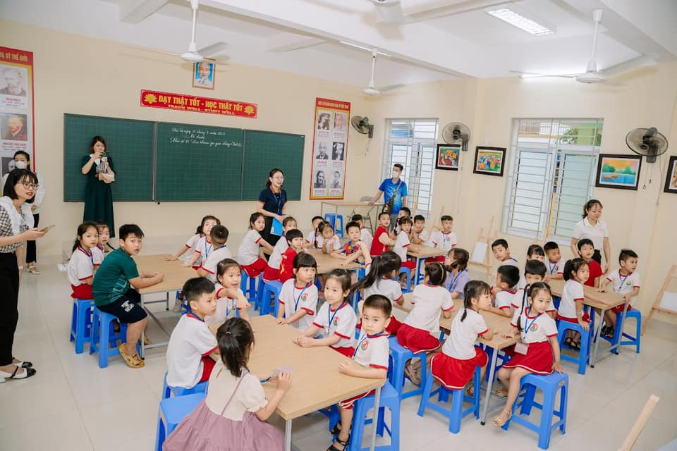
Bé thăm quan các phòng chức năng
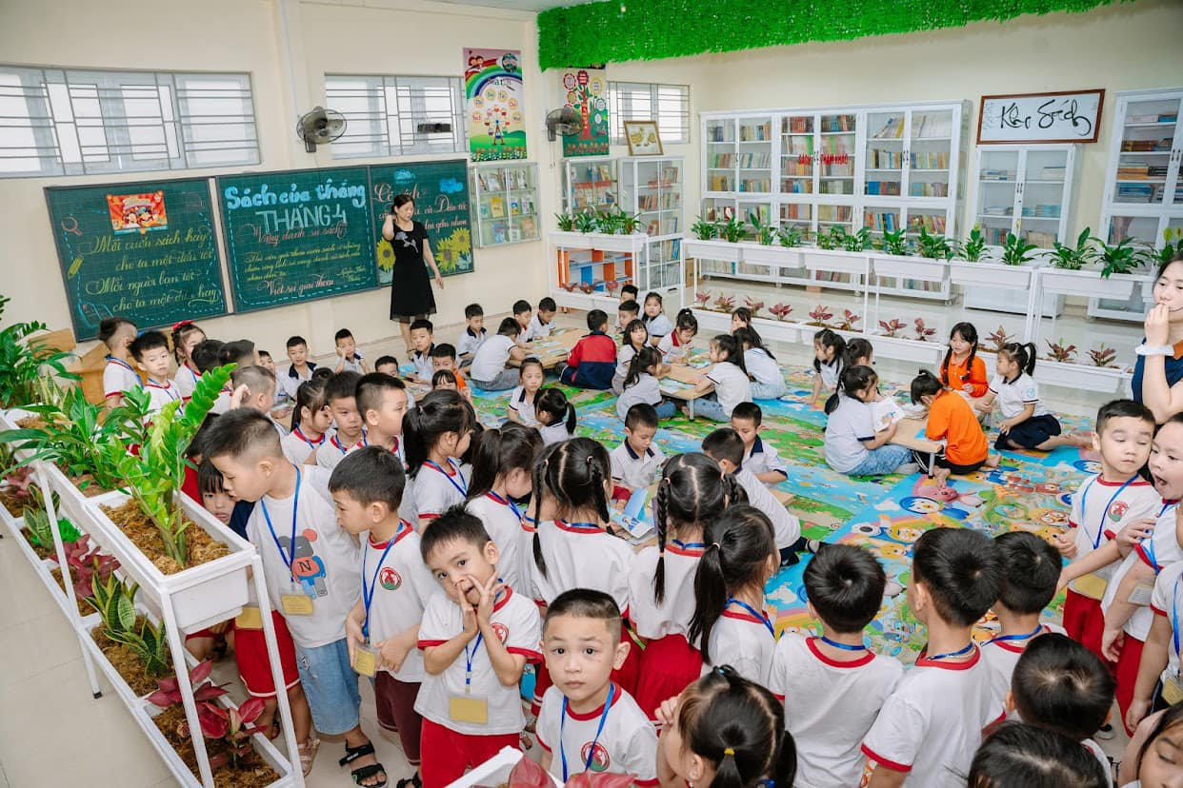
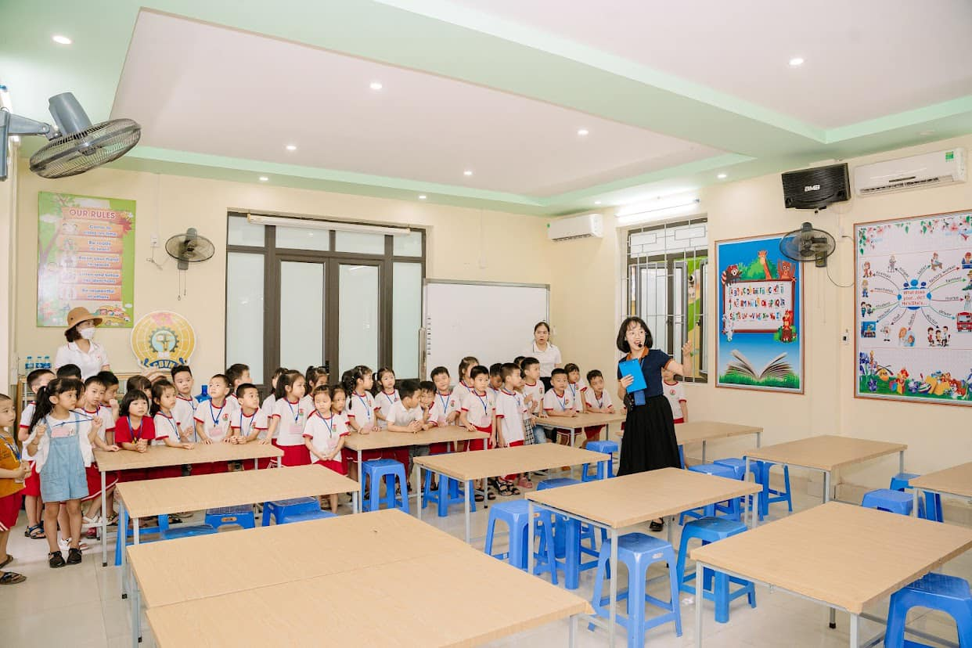
Bé thăm quan các phòng chức năng
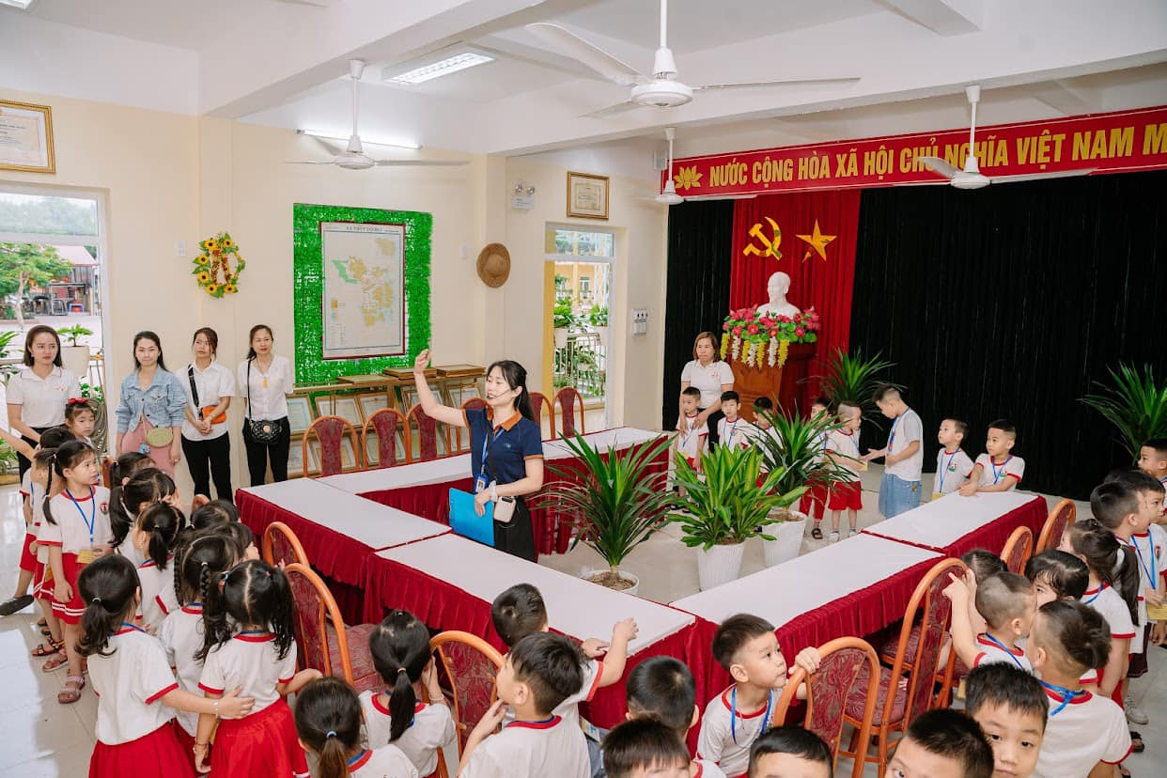
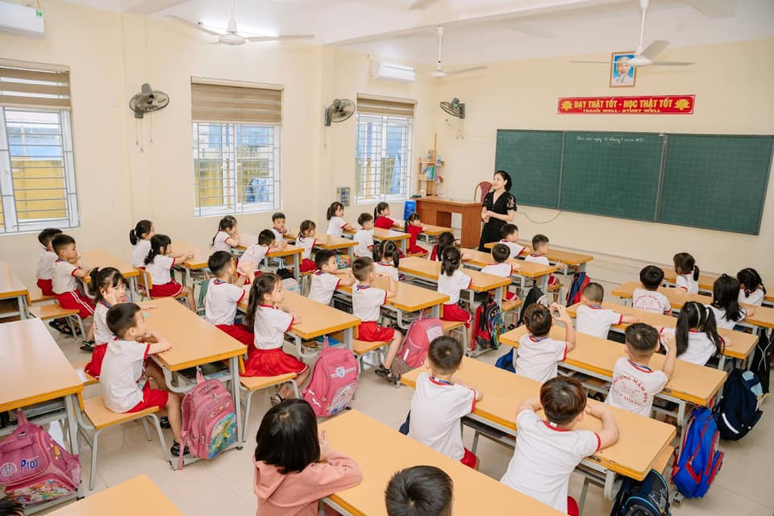
Bé được cô giáo trường Tiểu học giới thiệu các đồ dùng học tập của lớp Một
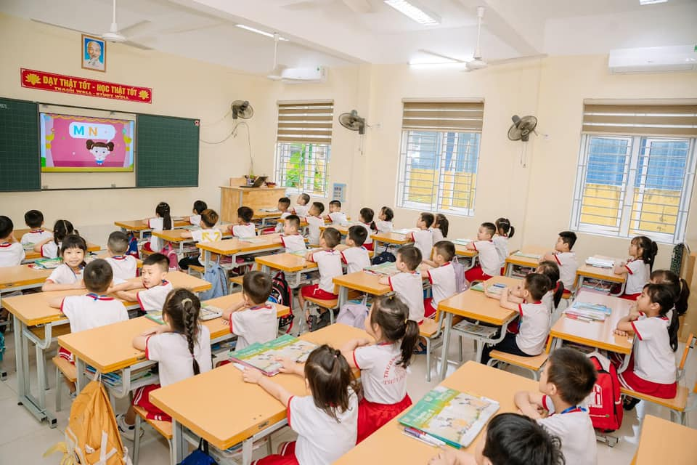
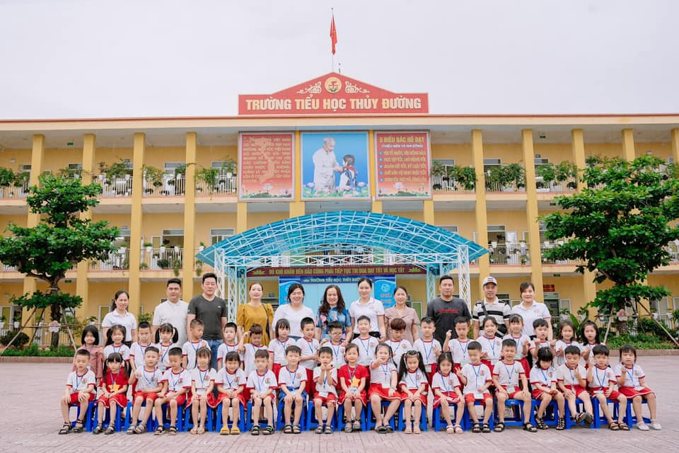
Bé 5 tuổi chụp ảnh kỷ niệm cùng BGH 2 nhà trường, các bậc phụ huynh
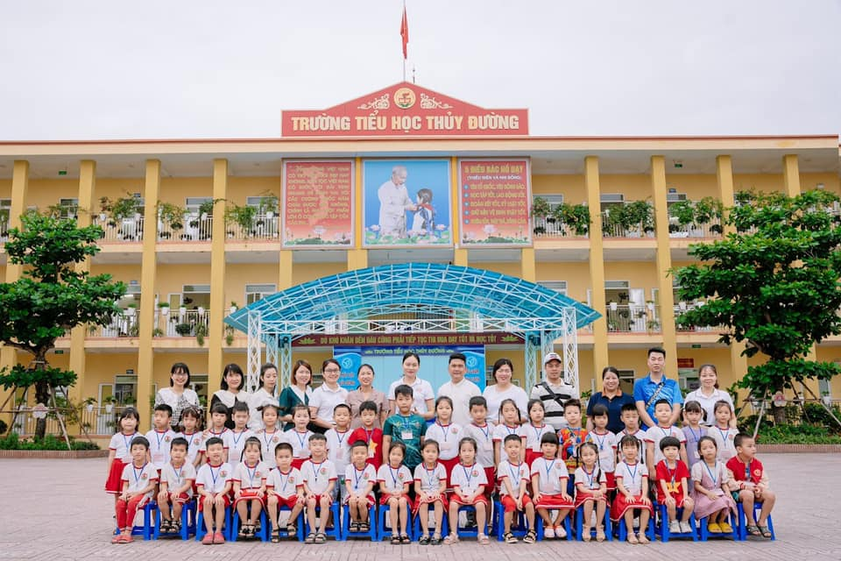
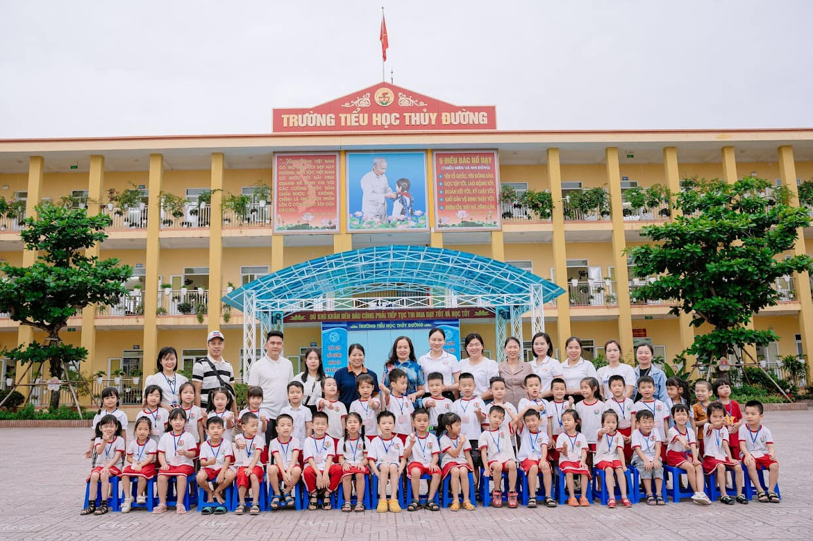
Bé 5 tuổi chụp ảnh kỷ niệm cùng BGH 2 nhà trường, các bậc phụ huynh
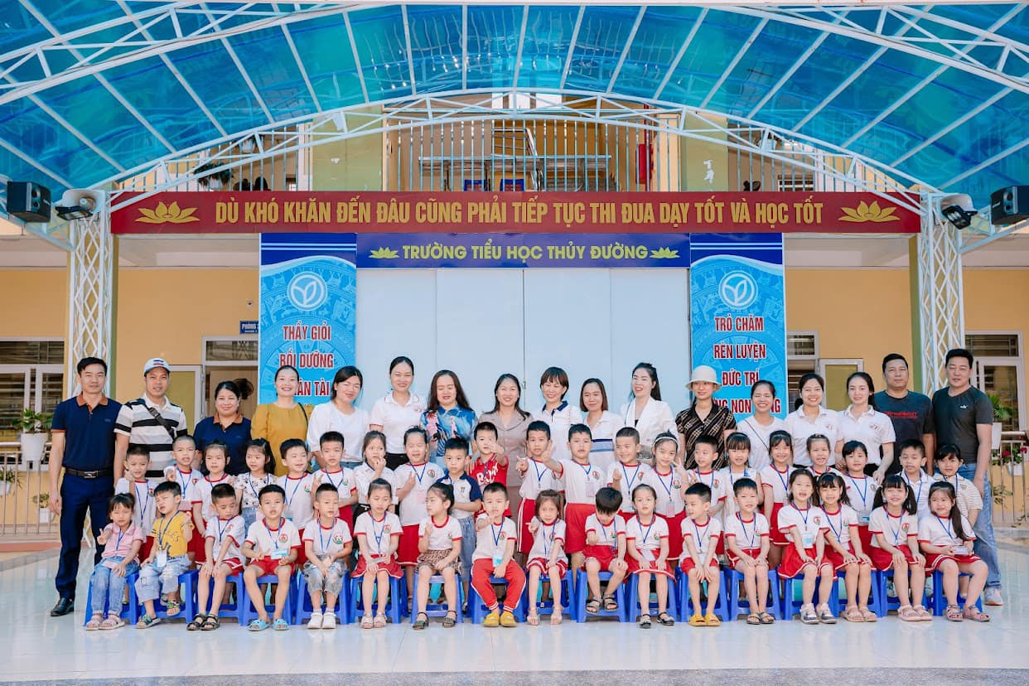
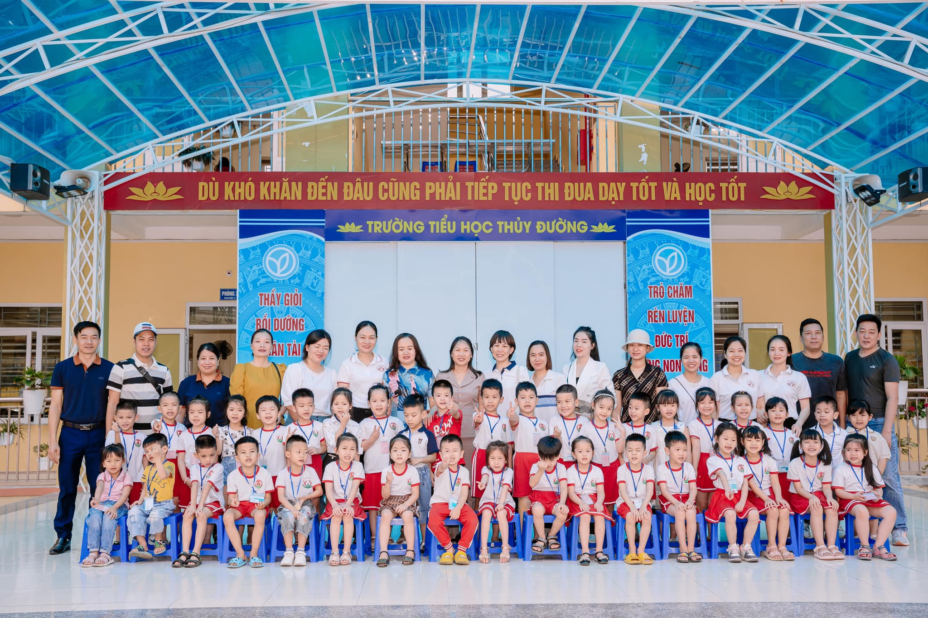
Bé 5 tuổi chụp ảnh kỷ niệm cùng BGH 2 nhà trường, các bậc phụ huynh

